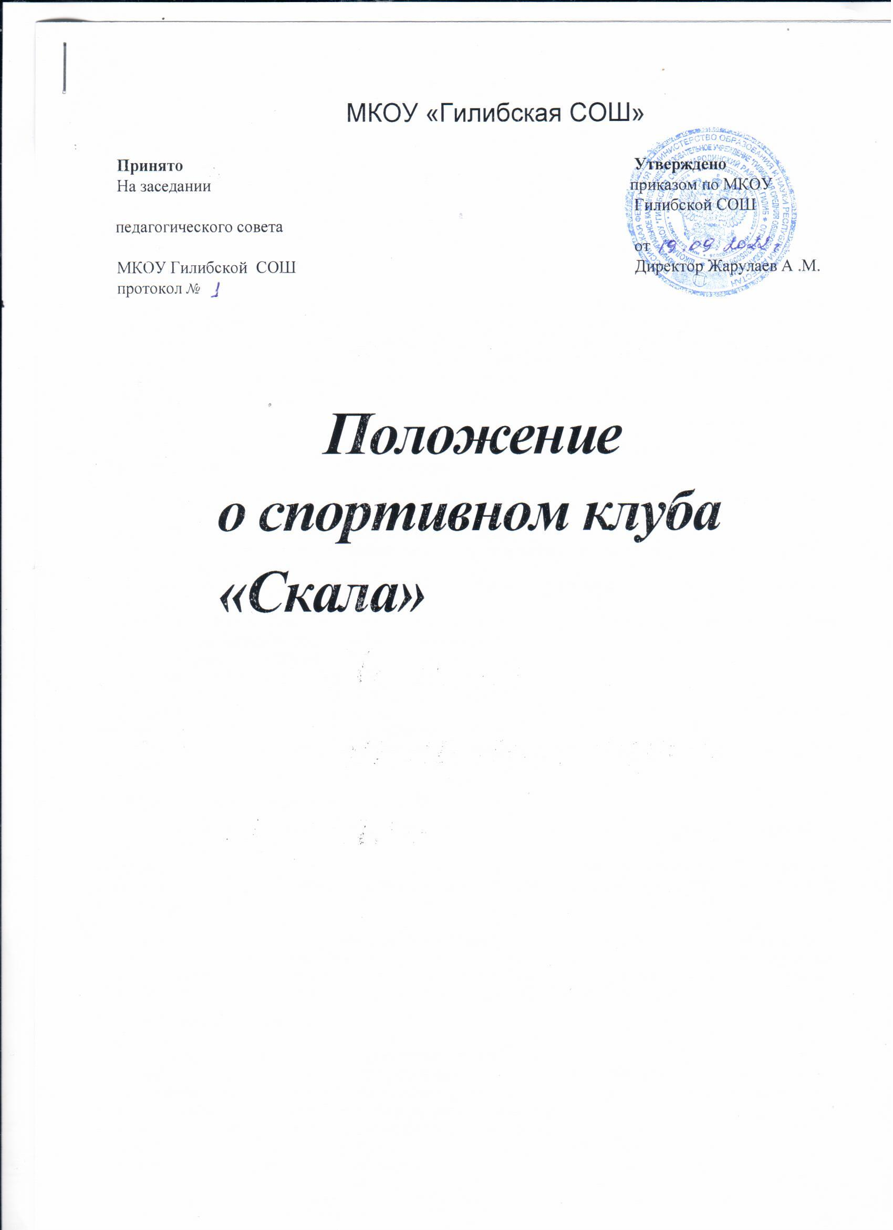

МКОУ «Гилибская СОШ»

Принято Утверждено

На заседании приказом по МКОУ

Гилибской СОШ

педагогического совета

от

МКОУ Гилибской СОШ Директор Жарулаев А .М.

протокол №

Положение

о спортивном клуба «Скала»

1. Общие положения

Школьный спортивный клуб — общественная организация учителей и обучающихся, способствующая развитию физической культуры, спорта в школе.

Школьный спортивный клуб создается с целью организации и проведения спортивно-массовой работы в образовательном учреждении во внеурочное время.

Общее руководство клубом осуществляется Советом клуба. Состав Совета клуба утверждается приказом директора образовательного учреждения.

Школьный спортивный клуб имеет название «Скала».

1. Задачи спортивного клуба:

* активизация физкультурно-спортивной работы и участие всех обучающихся в спортивной жизни школы;
* укрепление здоровья и физического совершенствования обучающихся на основе систематически организованных обязательных внеклассных спортивно-оздоровительных занятий всех детей;
* закрепление и совершенствование умений и навыков обучающихся, полученных на уроках физической культуры, формирование жизненно необходимых физических качеств;
* воспитание у школьников общественной активности и трудолюбия, творчества и организаторских способностей;
* привлечение к спортивно-массовой работе в клубе родителей обучающихся школы;
* профилактика таких асоциальных проявлений в детской и подростковой среде, как наркомания, курение, алкоголизм, выработка потребности в здоровом образе жизни.

1. Функции клуба

основными функциями школьного спортивного клуба являются:

* обеспечение систематического проведения, не менее 2 раз в неделю, внеклассных физкультурно-­спортивных мероприятий с обучающимися;
* организация постоянно действующих спортивных секций и групп общей физической подготовки для обучающихся:
* проведение внутришкольных соревнований, товарищеских спортивных встреч между классами и другими школами согласно календарю спортивно-массовых мероприятий на учебный год;
* организация участия в соревнованиях, проводимых МАОУДОДДЮСШ с.Гилиб;
* проведение спортивных праздников.
* проведение широкой пропаганды физической культуры и спорта в школе;
* расширение и укрепление материально-технической базы школы (оборудование школьных спортивных сооружений и уход за ними, ремонт спортивного инвентаря);
* формирование сборных команд образовательного учреждения для участия в соревнованиях (районные, областные).

1. Организация работы спортивного клуба школы

Общее руководство деятельностью спортивного клуба школы осуществляет директор образовательного учреждения Жарулаев А.М.

Непосредственное организационное и методическое руководство осуществляет учитель физической культуры Давудов М.А.. Руководство работой в классах осуществляют физкультурные организаторы, избираемые на учебный год.

Спортивный клуб ежегодно на своем собрании избирает Совет из 5 человек, который непосредственно руководит его работой. Между членами Совета распределяются обязанности по руководству комиссиями: спортивно-массовой работы, организационно-методической работы, пропаганде физической культуры и спорта.

Совет клуба отчитывается один раз в год перед советом обучающихся о проделанной работе.

1. Права Совета спортивного клуба

Совет имеет право:

* принимать обучающихся в состав клуба и исключать из него;
* участвовать в распределении денежных средств, выделенных для развития физкультуры и спорта в школе;
* представлять списки активистов, физкультурников и спортсменов для поощрения и награждения администрацией школы и вышестоящими физкультурными организациями;
* рекомендовать фамилии лучших активистов, физкультурников и спортсменов;
* бесплатно пользоваться спортивным инвентарем, оборудованием и сооружениями;
* систематически проходить медицинские обследования;
* член спортивного клуба имеет право совмещать посещение секций по различным видам спорта в случае успешной учебы в школе.

1. Обязанности членов спортивного клуба школы

Член спортивного клуба школы обязан:

* посещать спортивные секции по избранному виду спорта;
* принимать активное участие в спортивных и физкультурно-оздоровительных мероприятиях школы;
* соблюдать рекомендации врача по вопросам самоконтроля и соблюдения правил личной гигиены;
* ежегодно сдавать нормативы по физической культуре;
* способствовать укреплению материально-спортивной базы школы,
* бережно относиться к имуществу спортклуба и спортивному инвентарю.

1. Учет и отчетность

В своей деятельности спортивный клуб руководствуется своим планом работы, календарным планом спортивно-массовых, оздоровительных мероприятий школы.

Школьный спортивный клуб имеет:

* приказ по школе об открытии спортивного клуба;
* списочный состав Совета клуба;
* списки физоргов;
* программы, учебные планы, расписание занятий;
* журналы групп, занимающихся в спортивных секциях;
* результаты и итоги участия в соревнованиях школы, района;
* правила по технике безопасности при проведении учебно-тренировочных занятий и спортивно-массовых мероприятий;
* должностные инструкции;
* приказы на спортсменов разрядников (подтверждённые соответствующими протоколами);

1. Планирование работы клуба

Внеклассная физкультурно-спортивная работа в школе планируется на учебный год.

В план включаются следующие разделы:

1. Организация работы по физическому воспитанию обучающихся класса, школы.
2. Физкультурно-оздоровительная и спортивно-массовая работа.
3. Медицинский контроль.
4. Работа по укреплению материально-технической базы спортивного клуба школы.